Федеральное государственное автономное

образовательное учреждение

высшего образования

«СИБИРСКИЙ ФЕДЕРАЛЬНЫЙ УНИВЕРСИТЕТ»

Институт космических и информационных технологий

Кафедра вычислительной техники

**ОТЧЕТ О ПРАКТИЧЕСКОЙ** **РАБОТЕ № 5**

Циклы   
 Вариант № 19

Преподаватель ________ Пушкарев К. В.

подпись, дата

Студент КИ18-09б, 031831293 ______ 15.10.2018 Овсянников В.А.

подпись

Красноярск 2018

**1 Дополнительное упражнение № 2 (вариант № 3)**

Дано натуральное число $N (N < 1000)$. Определить, является ли оно автоморфным. Автоморфное число N равно последним разрядам квадрата этого числа: 5<->25, 6<->36, 25<->625. Является ли число автоморфным, оформить как функцию.

**2 Цели работы**

1. Изучить операторы цикла;
2. Овладеть навыками разработки циклических программ
3. Получить навыки по отладке и тестированию программ.

**3 Подход к решению задачи**

Согласно условию задачи, требуется разработать программу, которая предлагает пользователю ввести натуральное число N, после чего определяет является ли оно автоморфным. Создадим переменные N, result, i, remainder degree и div типа int. Создадим функцию bool automorphic(int N), которая будет проверять число на автоморфность, в результате выполнения которой, будет возвращаться значение true или false, после чего последует вывод результата на экран.

**4 Графическая схема алгоритма**

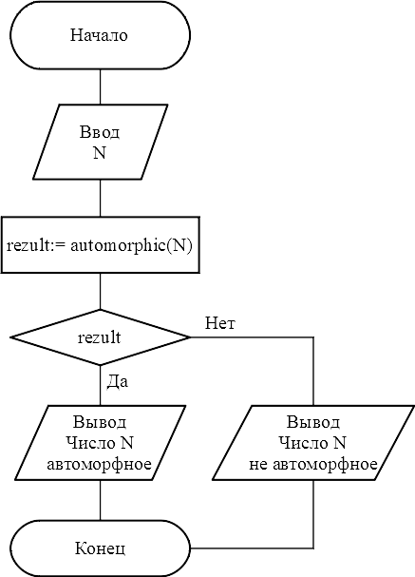

Рисунок 1 – Функция $main$

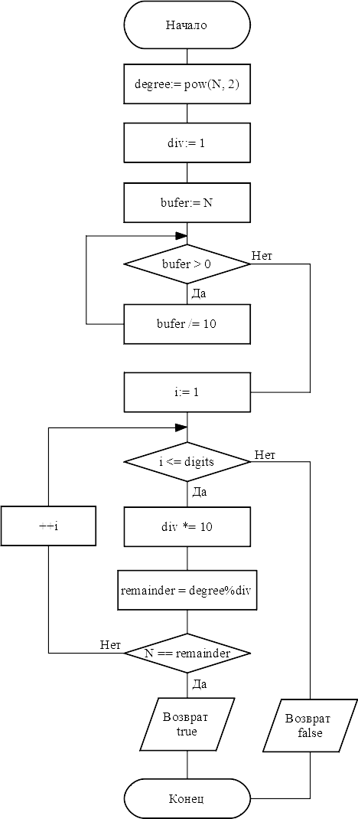

Рисунок 2 – Функция $bool automorphic (int N)$.

**5 Код программы**

|  |  |
| --- | --- |
| 1  2  3  4  5  6  7  8  9  10  11  12  13  14  15  16  17  18  19  20  21  22  23  24  25  26  27  28  29  30  31  32  33  34  35  36  37  38  39  40  41  42  43  44  45  46  47 | #include "pch.h"  #include <iostream>  #include <clocale>  #include <cmath>  using namespace std;  bool automorphic(int N);  int main(){  setlocale(LC_ALL, "rus");  int N, i = 1, digits;  cout << "Введите натуральное число N: ";  cin >> N;  bool rezult = automorphic(N);  if (rezult) {  cout << "\nЧисло " << N << " автоморфное" << endl;  }  else {  cout << "\nЧисло " << N << " не автоморфное" << endl;  }    return 0;  }  bool automorphic(int N) {  int remainder, degree = pow(N, 2), div = 1, digits = 0, bufer = N;  for (; bufer > 0; digits++) {  bufer /= 10;  }  for (int i = 0; i <= digits; i++) {  div *= 10;  remainder = degree % div;  if (N == remainder) {  return true;  }  }  return false;  } |

**6 Результаты выполнения экспериментальной части работы**

Результаты запуска программы с различными входными значениями приведены в таблице 1.

Таблица 1 – Работа программы на тестовых наборах данных

| Входные данные | Результат |
| --- | --- |
| N = 0 | Число 0 автоморфное |
| N = 6 | Число 6 автоморфное |
| N = 36 | Число 36 не автоморфное |